[数据不够，放大来凑？陕西科技大学食品学院研究遭质疑](https://mp.weixin.qq.com/s?__biz=MzkyNzY3NzY3Nw==&mid=2247499281&idx=5&sn=d95a1c9da6f7ba998da7af572d94eca3&chksm=c3055fb73c3adf265d20c0199a3f46274ad694cce8590ad86ebb5dc994f30f66a021593e3dc0&scene=126&sessionid=1741972501)

[学术深瞳](javascript:void(0);)2025-03-13 11:47:54广东

近日，《International Journal of Biological Macromolecules》期刊上一篇题为**“Silver nanoparticle-loaded konjac glucomannan/silk fibroin composite hydrogels for enhanced wound healing” 负载银纳米颗粒的魔芋葡甘聚糖/丝素蛋白复合水凝胶促进伤口愈合**（ doi: 10.1016/j.ijbiomac.2025.140199）的研究因图像重复问题引发关注。该研究由**Yanjun Li**（通讯作者）  , Donglan Yong , Jingwen Shen , Ruina Bian , Yong Wang共同完成，通讯单位为陕西科技大学食品学院。

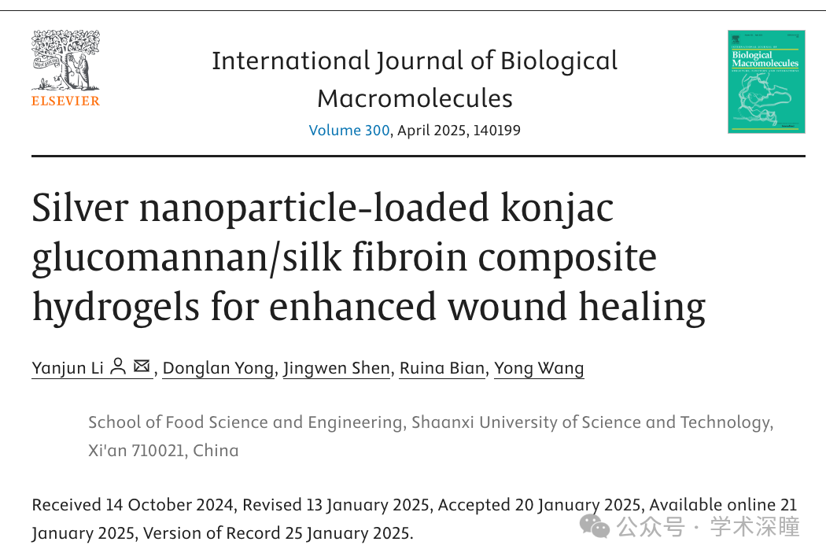

**2025年3月评论人Archasia belfragei指出本文存在图像重复：**

图 7b 包含不同时间点的两个重叠图像：

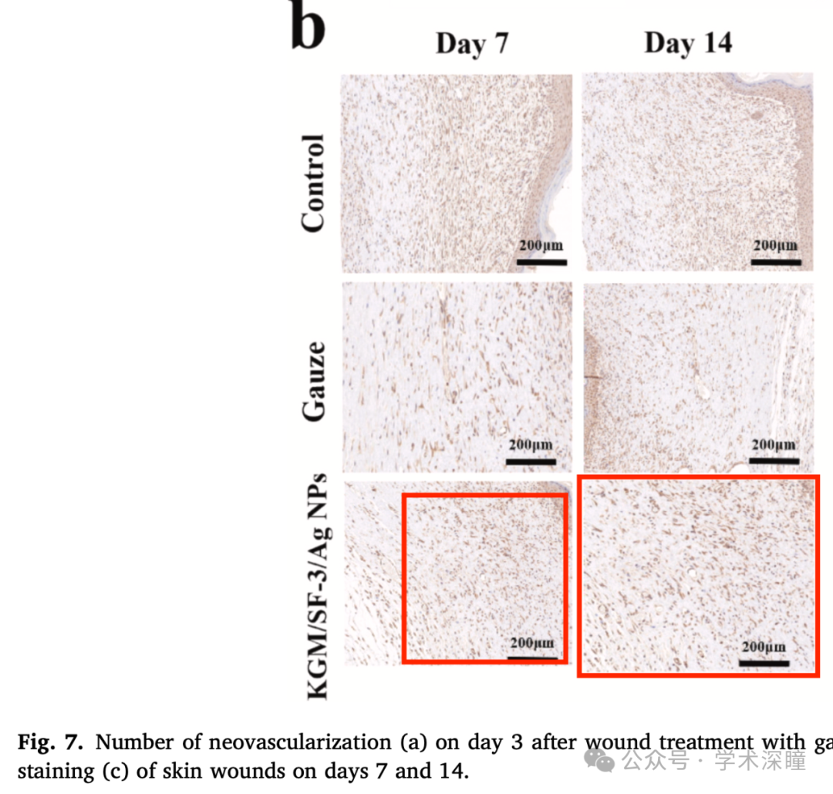

**消息来源：**

https://pubpeer.com/publications/61BD6BC9401D8A4887FAADAA38FD2E#1

如需论文查重，请联系微信号xueshushentong

[#陕西科技大学](https://mp.weixin.qq.com/mp/appmsgalbum?__biz=MzkyNzY3NzY3Nw==&action=getalbum&album_id=3781959602955419653#wechat_redirect)